数字化档案管理系统白皮书

上海泛微网络科技股份有限公司

2021年7月4日

目 录

第一章 数字化档案管理系统的由来 5

1.1 传统档案管理的痛点分析 5

1.2 档案管理相关的法规政策变化 5

第二章 数字化档案管理系统规划和核心特色 6

2.1 电子档案和纸质档案的统一化管理 6

2.2 规划蓝图 6

2.3 核心特色 7

2.3.1 满足电子档案的全生命周期管理 7

2.3.2 满足财务会计档案管理需求 7

2.3.3 实现用户行为的实时存档 8

2.3.4 实现对归档内容的快速检索 8

2.3.5 支持对归档文件和数据的第三方存证 9

2.3.6 提供档案多维度的统计和分析 9

2.3.7 统一集成不同异构系统的档案数据 9

2.3.8 全面支持国产化适配 10

第三章 管理平台功能描述 10

3.1 档案管理系统门户 10

3.1.1 总体概述 10

3.1.2 档案门户实现方案 10

3.1.3 门户可视化配置 12

3.2 档案接收 12

3.2.1 档案接收功能概述 12

3.2.2 手动著录 12

3.2.3 批量导入 13

3.2.4 接口集成 14

3.2.5 接收检查 14

3.2.6 电子档案登记 15

3.3 档案管理 15

3.3.1 档案管理库功能概述 15

3.3.2 档案管理 15

3.3.3 档案保管期限鉴定 16

3.3.4 档案密级鉴定 16

3.3.5 档案销毁鉴定 17

3.3.6 档案回收站 17

3.4 档案库房管理 18

3.4.1 库房管理概述 18

3.4.2 库房维护 18

3.4.3 档案上架 18

3.4.4 档案入库 19

3.4.5 档案出库 19

3.4.6 档案移库 19

3.4.7 档案盘点 20

3.4.8 温湿度登记 20

3.4.9 检查登记 21

3.4.10 人员出入库 21

3.5 档案利用 22

3.5.1 档案利用概述 22

3.5.2 全文档案检索 22

3.5.3 条件检索 23

3.5.4 档案借阅 24

3.5.5 档案编研 25

3.6 档案统计报表 27

3.6.1 档案统计概述 27

3.6.2 档案数据看板 27

3.6.3 档案表格报表 28

3.7 档案设置 29

3.7.1 档案设置概述 29

3.7.2 档案门类自定义 30

3.7.3 档案门类自定义 30

3.7.4 档案分类自定义 30

3.7.5 档案目录树自定义 31

3.7.6 档案编码自定义 31

3.7.7 工作流程的灵活配置 31

3.7.8 元数据管理和维护 32

3.8 系统设置 32

3.8.1 系统设置概述 32

3.8.2 组织结构管理 33

3.8.3 角色权限管理 34

3.8.4 日志管理和审计 34

# 数字化档案管理系统的由来

## 传统档案管理的痛点分析

随着企业信息化建设，产生了大量的电子文件和数据，这些数据一般都分散在各个系统中，比如OA、HRM，ERP，CRM等。对于档案管理人员来说，收集入口分散，负责整理的文件的业务人员往往没有统一标准；可能还需要手动下载、或者摘录相关数据，然后再重新整理。并且传统双套制管理模式下，还需要将电子文件打印出来进行纸质归档，这个步骤是比较繁琐且成本高昂的。纸质文件的保管、利用存在很大压力。

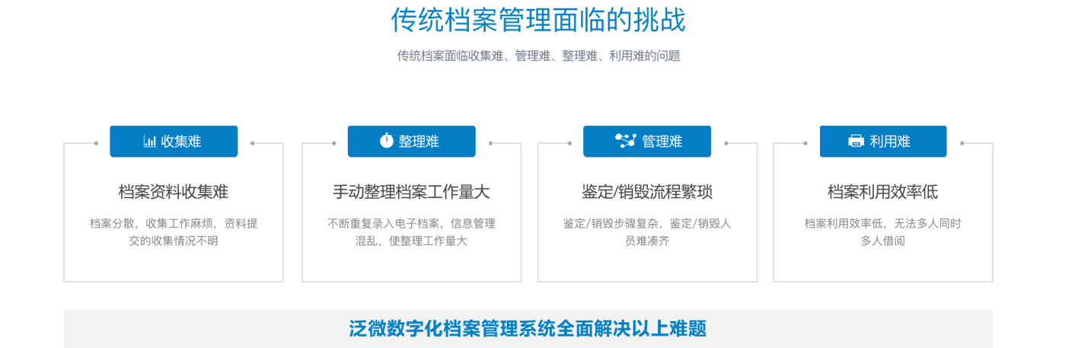

## 档案管理相关的法规政策变化

在数字化的大背景下，国家对档案的管理也提出了新的倡议，在去年出台了两项重要政策，2020年，最新修订的档案法中，明确了电子档案和传统载体档案有同等的效力。同年11月，国家档案局办公室又针对电子档案的单套管理发出了征询意见稿，也就是说以后档案能够单独以电子形式归档。

# 数字化档案管理系统规划和核心特色

## **电子档案和纸质档案的统一化管理**

泛微数字化档案管理系统支持传统载体档案和电子文件档案的不同管理要求，能够提供传统档案数字化后相关载体关联管理，包含纸质档案管理、库房管理、数字化复制内容管理等；同时能够接收来自不通系统产生的电子文件并提供元数据管理；针对会计档案等提供专项解决方案；用户在档案系统中所有行为都会被日志完整记录。

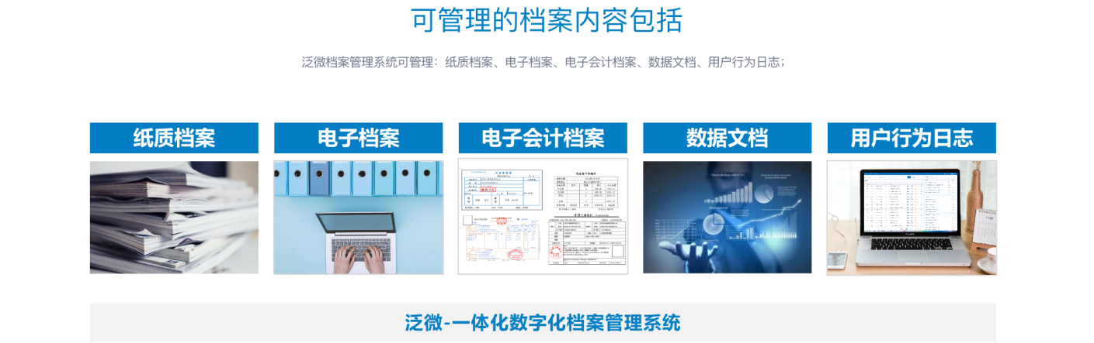

## 规划蓝图

泛微数字化档案管理系统为实现传统载体档案和电子档案统一平台管理为目的，以档案全生命周期管理为核心，支持档案收集、档案整理、档案利用、档案鉴定、档案销毁等各个阶段的不同管理要求。支持数字签名技术和第三方存证技术，保障用户真实身份、真实数据和真实意愿。满足不同组织对档案管理的要求，能够适配国产化的环境，构建一个数字化成果永久封存、可查可验的数字化档案管理系统。

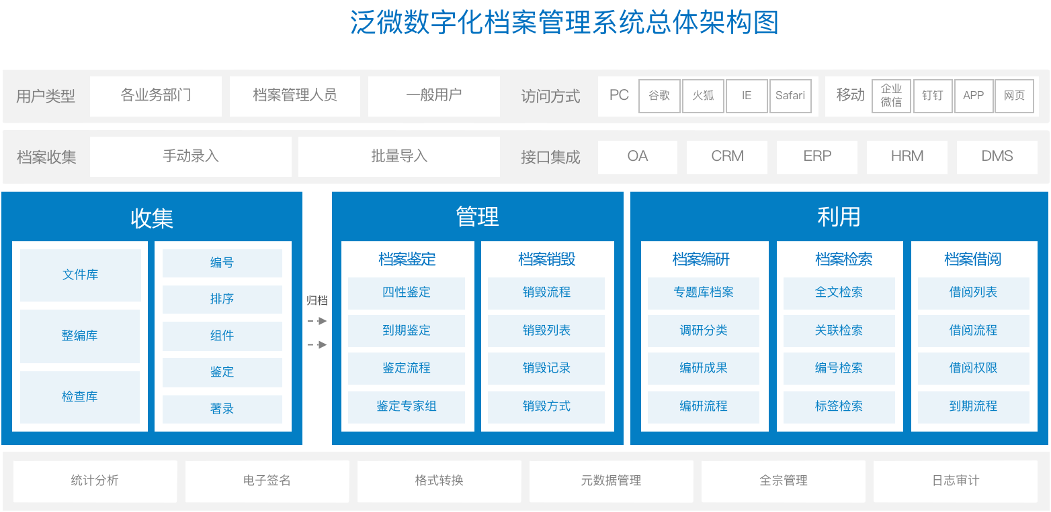

## 核心特色

泛微数字化档案管理系统可管理：纸质档案、电子档案、电子会计档案、数据文档、用户行为日志，能够将管理和流程结合起来，实现档案全生命周期的管理。支持多种系统集成方式，实现数据100%的归档。支持数字签名和第三方存证，防止数据被篡改。

### **满足电子档案的全生命周期管理**

包含档案“收”、“管”、“用”全过程的管理，通过档案管理流程对档案借阅、相关鉴定实现在线审批操作，内置数据中心提供档案多种统计报表。

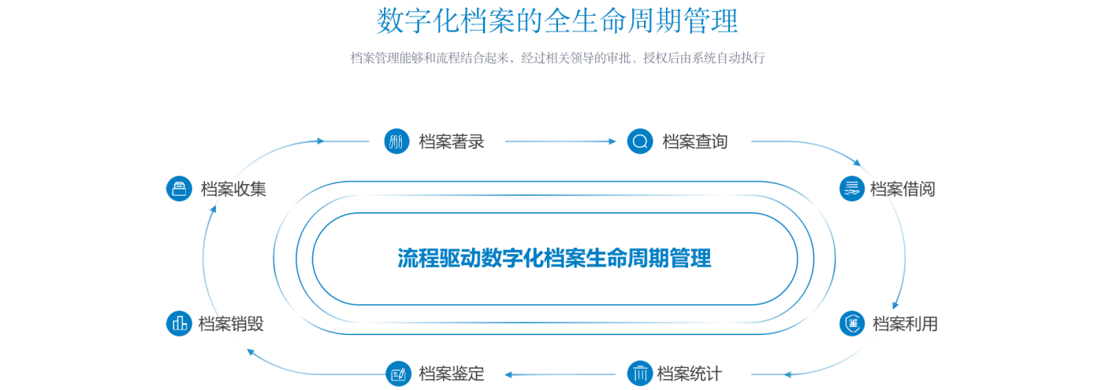

### **满足财务会计档案管理需求**

支持电子发票的采集，多种业务单据原始凭证的采集、财务管理账簿的采集等。满足会计档案的相关整理、查询、鉴定和利用等要求。

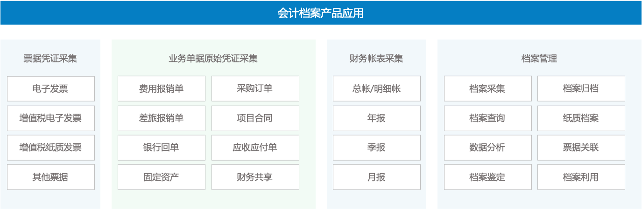

### **实现用户行为的实时存档**

系统自动记录用户在系统中所有操作行为，并且提供日志锁定功能，通过电子签名技术防止日志数据篡改。

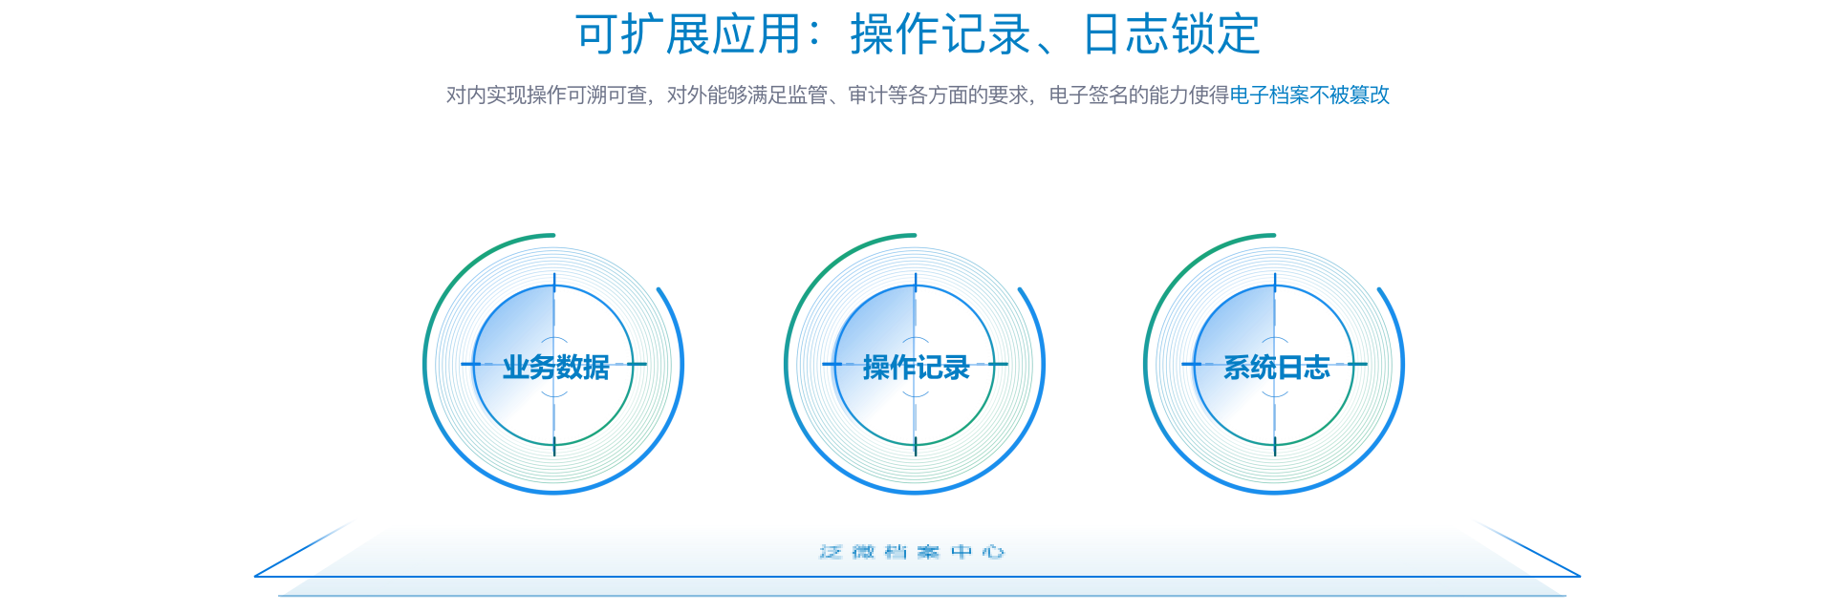

### **实现对归档内容的快速检索**

系统支持多种检索方式，包括全文检索、条件检索、元数据属性检索等，可以快速定位目标档案。

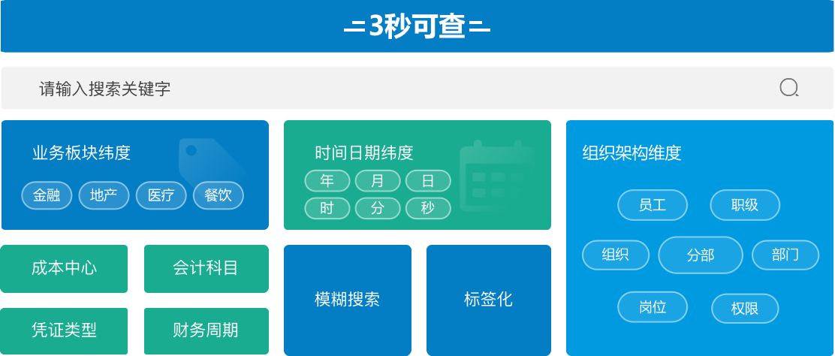

### **支持对归档文件和数据的第三方存证**

系统可以与权威司法公证处、第三方司法区块链对接，实现文件hash三方存证，进一步保证档案数据的安全性

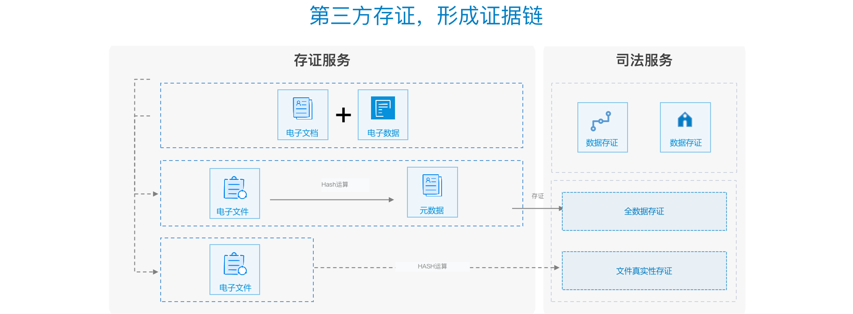

### **提供档案多维度的统计和分析**

提供报表分析工具，能够抽取内部数据和外部集成数据，构建多种形式的报表和看板。

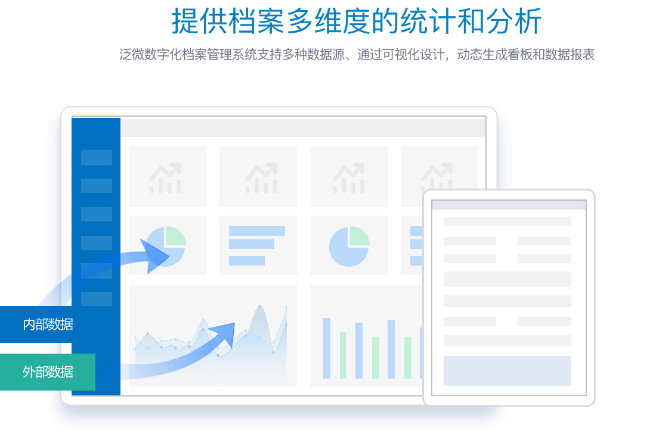

### **统一集成不同异构系统的档案数据**

提供可视化的接入配置，支持多种对接方式，能够对接多种异构系统，实现档案数据的自动接收或者定时拉取。对进入系统的数据能够支持四性检测和加盖电子签名，保证数据的真实、完整、可用以及防止被篡改。

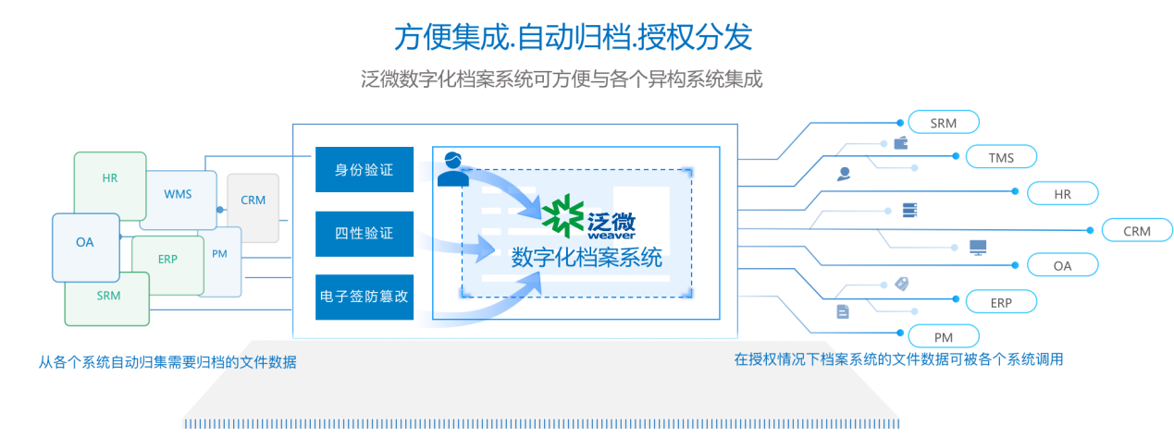

### 全面支持国产化适配

系统全面适配国产化的环境、包含国产化的CPU、操作系统、数据库、中间件，全面满足信创要求。

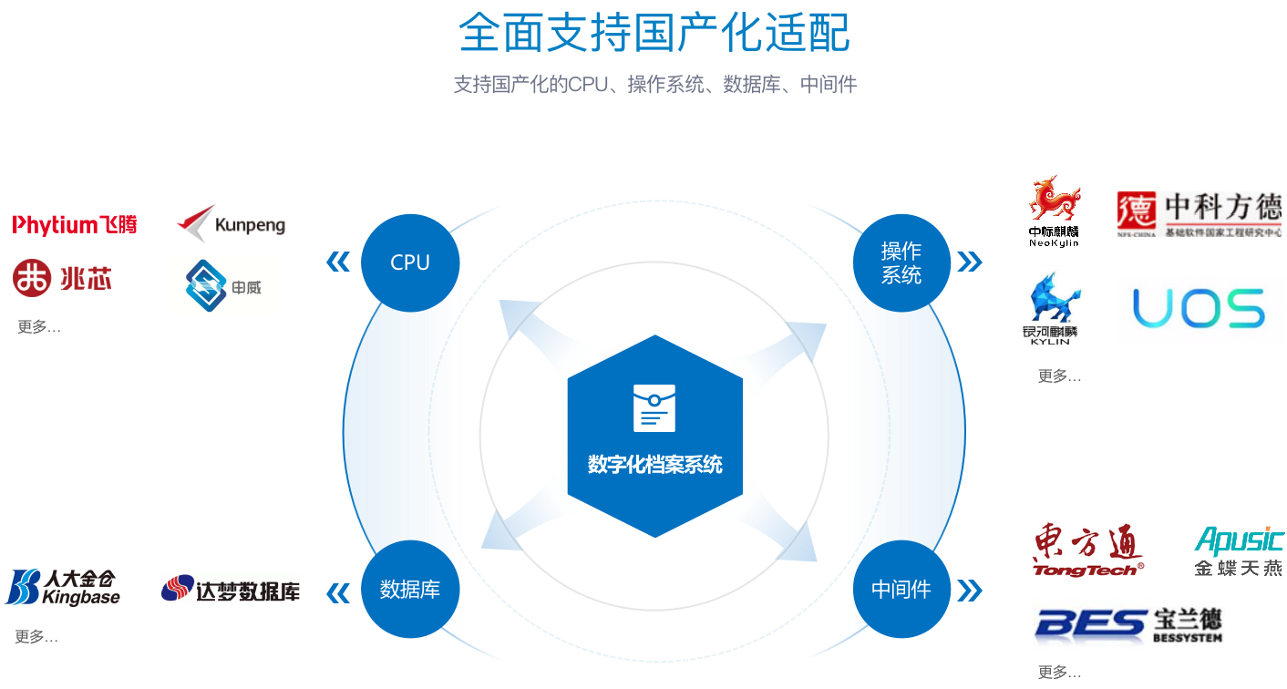

# 管理平台功能描述

## 档案管理系统门户

### 总体概述

档案管理系统会根据不同的角色岗位，提供个性化的岗位工作门户，将岗位所需要的相关的信息、从各个功能模块的数据抽取出来，集中汇总，再根据角色进行推送展示。

### 档案门户实现方案

#### 档案管理员门户

档案管理员日常主要工作是档案的接收和整理，其次，能够及时处理档案管理中的相关流程，同时能够实时掌握当前档案库的使用情况出分析等统计分析。

#### 普通员工门户

普通用户则关心档案的利用，能够快速的搜索到想借阅的档案，同时能够查阅本人所有历史的借阅记录和档案文件。

#### 系统管理员门户

系统管理员关注监控系统整体的运行情况，能够根据组织与业务需求的变化，对人员、角色、权限、表单等进行及时调整。

### 门户可视化配置

系统的门户支持可视化配置，包括设置门户排列布局，主题颜色，元素样式，元素的排列。并且提供多个内置门户元素供使用，比如新闻元素、流程待办元素、常用功能入口等。

## 档案接收

### 档案接收功能概述

档案接收支持在线接收和离线接收的方式，能够保存处理过程信息。支持多种方式录入档案数据，保存接收的处理记录。包括处理手动接收档案数据；提供统一标准Web Service/REST接口接收档案数据；能够提供数据源自动抓取，并且对源数据字段和目标字段实现关联映射，实现数据的自动抓取。

### 手动著录

支持手动著录相关档案案卷或者文件，可以单条连续著录，支持批量著录。可以对字段类型进行相关对必填、属性等校验，减少错误。

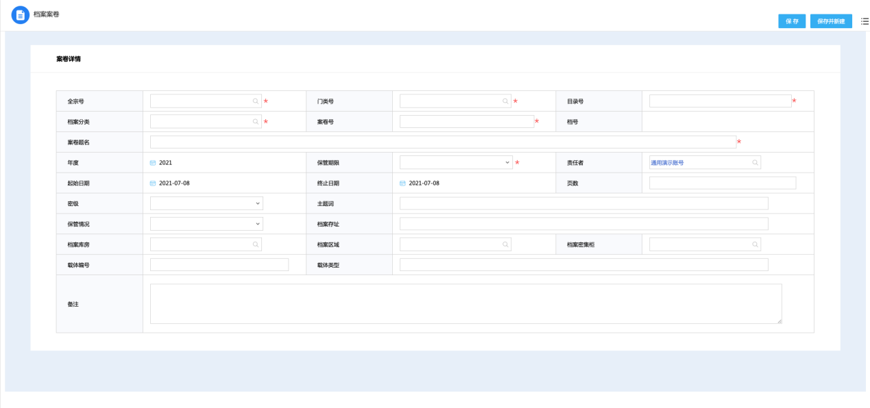

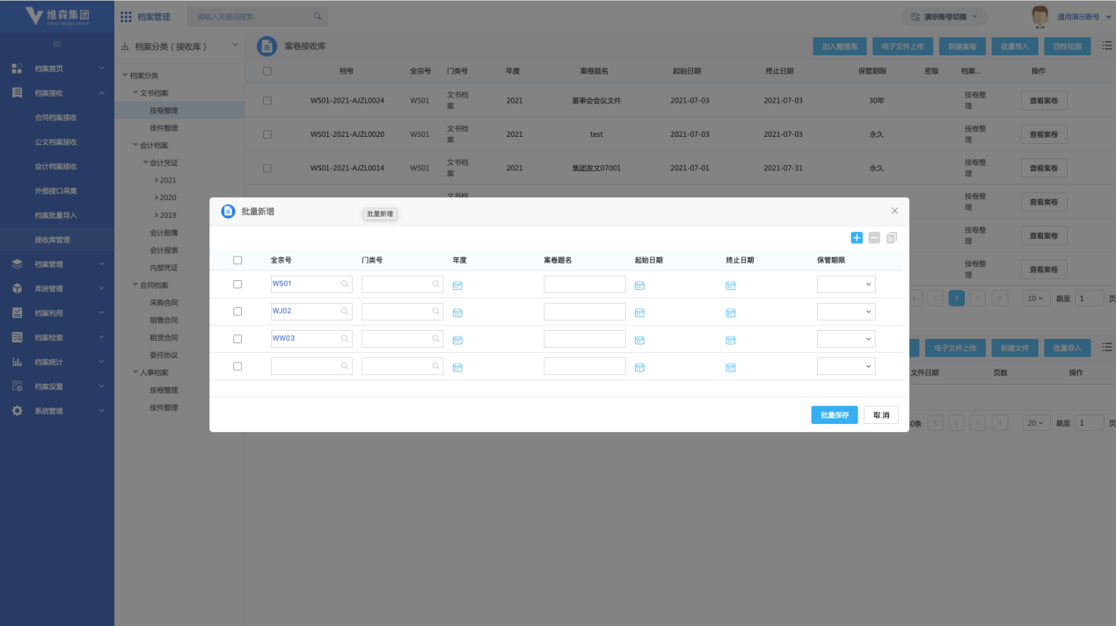

### 批量导入

系统可以提供统一的导入模版，可以一次性导入大量数据，支持20W的条目数据导入。导入结果提供导入日志，标识出导入异常的数据，并且支持异常数据的导出。系统可以设置多个验证组合对重复字段进行验证。

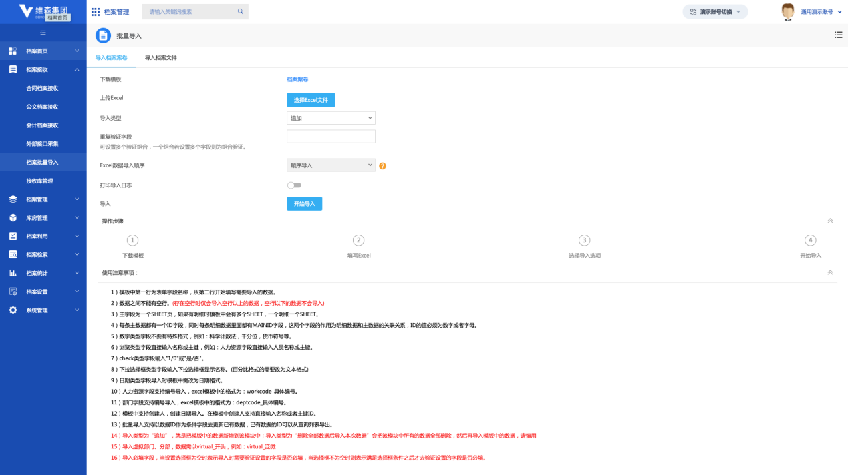

### 接口集成

系统可以提供统一的接入接口，能够与不同的外部系统对接。

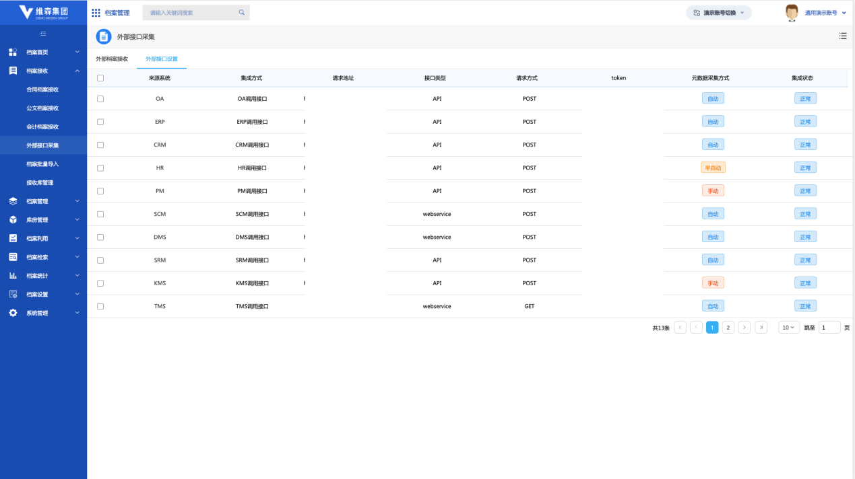

### 接收检查

支持对接收对档案数据进行真实性、完整性、可用性、安全性进行质量检查，质量检查的内容符合DA/T 70—2018的规定，并且生成检查报告，反馈检查对结果。

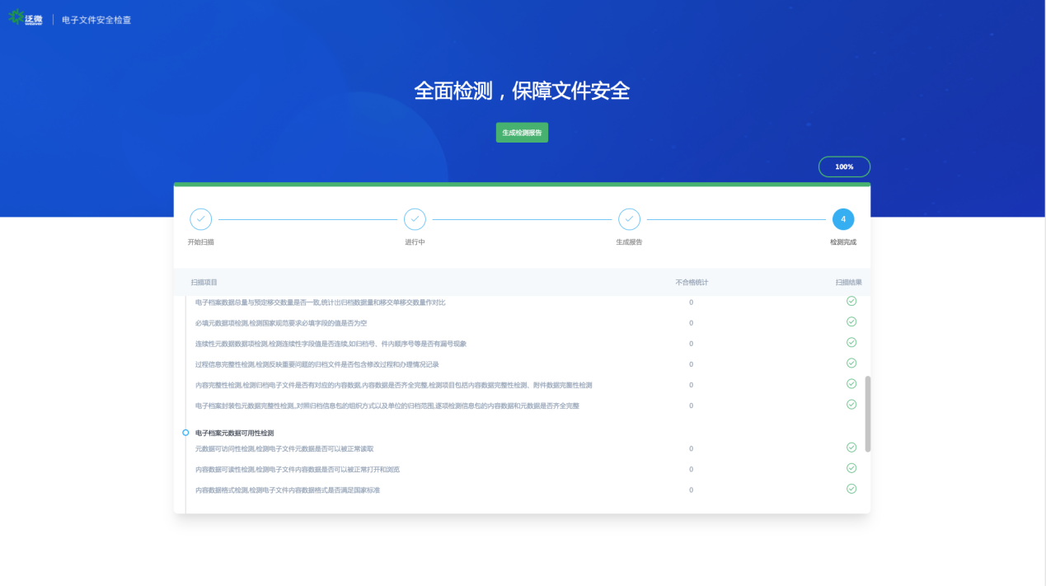

### 电子档案登记

系统可以对符合要求对电子档案进行登记，支持电子档案对入库前预处理，比如：分类、整理、排序、编目。对登记过程中对电子档案对数量、元数据进行确认。支持对需要删除对档案进入回收站处理，防止误删除，也可以通过审批操作来确认删除动作。

## 档案管理

### 档案管理库功能概述

档案管理库中数据是来自接收库中著录信息完整的档案文件，支持档案数据浏览、打印、退回接收库的操作。支持对档案进行档案保管期限鉴定、密级鉴定、档案销毁鉴定、开放鉴定等操作。支持查看档案电子文件相关元数据。

### **档案管理**

可以按照不同维度下面不同分类树结构查看档案数据。比如、全宗维度、档案分类维度、档案保管期限维度、档案开放情况等维度。支持批量将需要重新整理的档案文件退回接收库，重新进行整理。

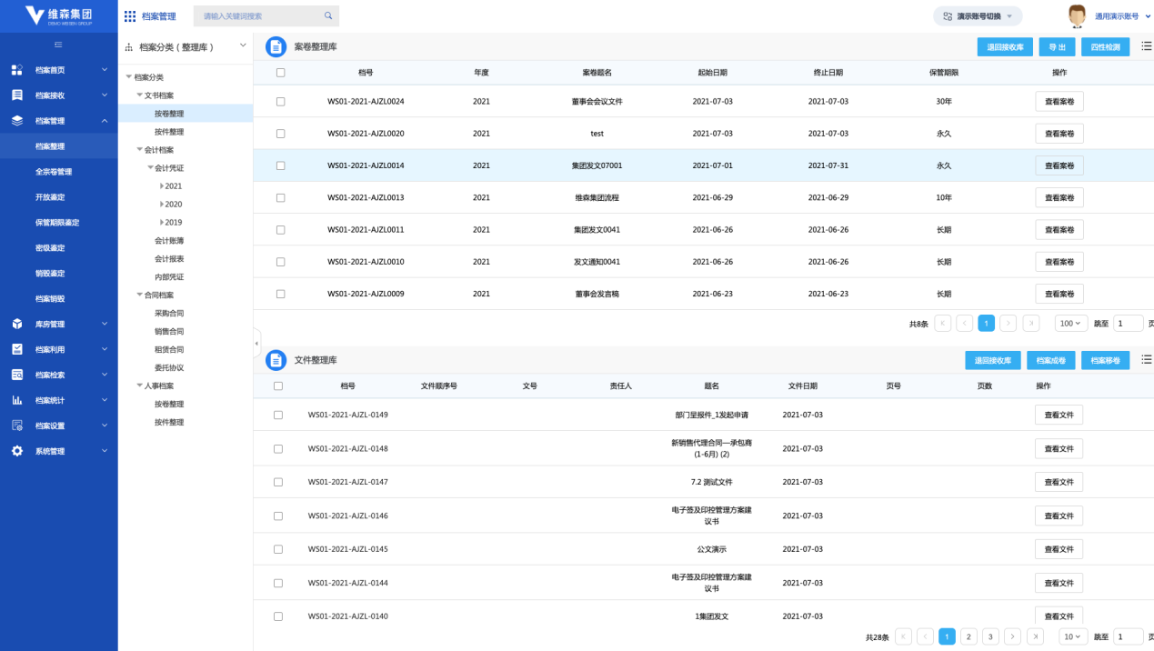

### **档案保管期限鉴定**

系统可以创建保管期限鉴定任务，对即将到期的档案进行期限鉴定工作。系统能够按照预先设置好的处理规则，实现自动提醒。对于需要继续开放的档案可以重新修改保管期限，需要销毁的档案可以进行档案销毁鉴定。

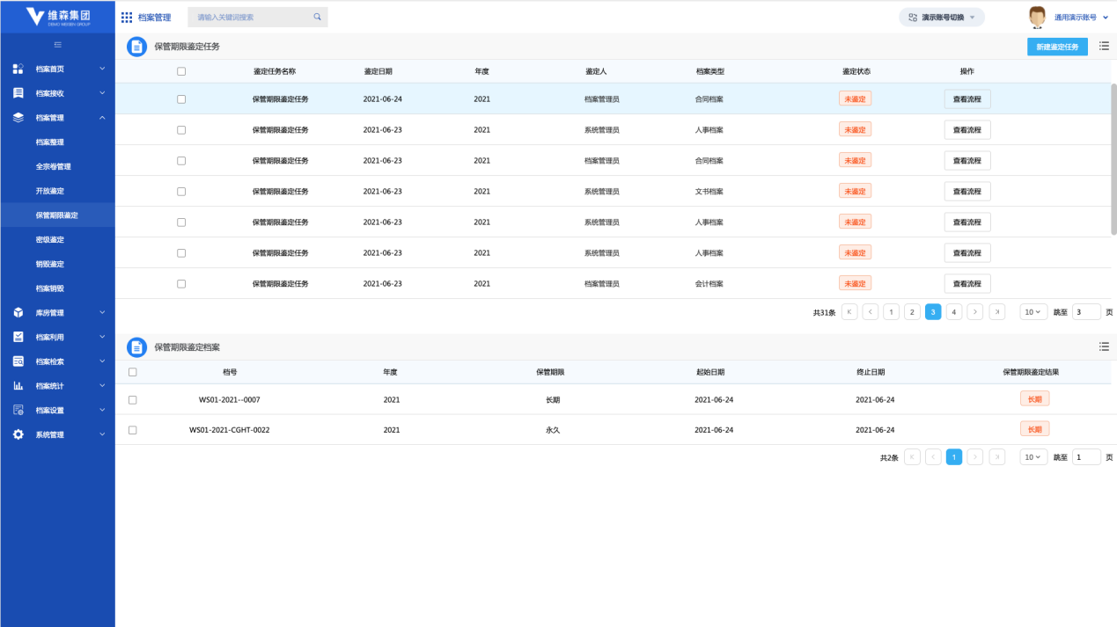

### **档案密级鉴定**

档案密级鉴定是对系统内档案整理好的档案进行密级重新分配的过程，支持通过审核流程对档案对密级重新调整。

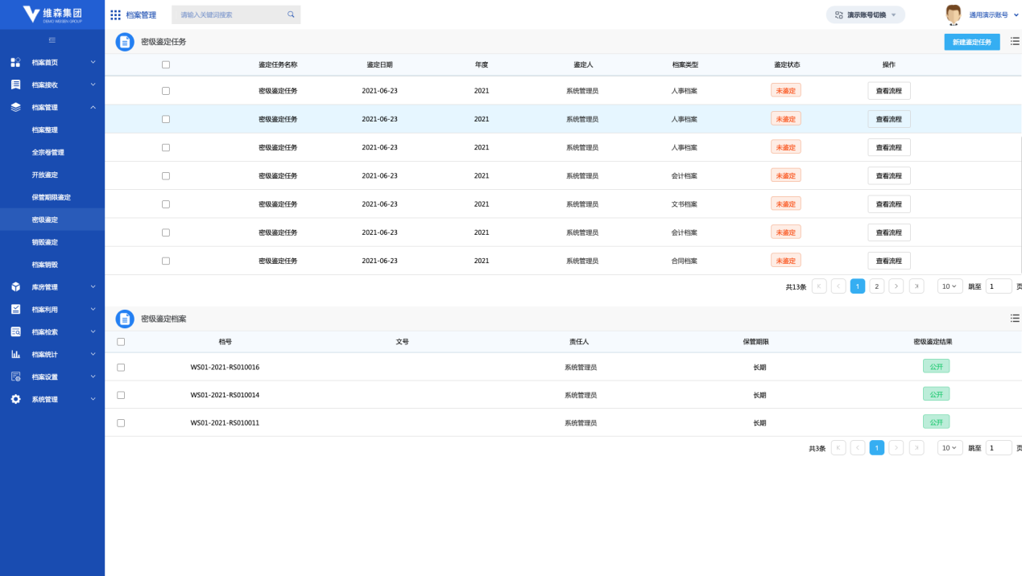

### **档案销毁鉴定**

到期档案可以进行销毁鉴定，需要销毁的档案进入到档案销毁清单中，待实体销毁后可以进行确认，保证相关销毁操作被记录下来。

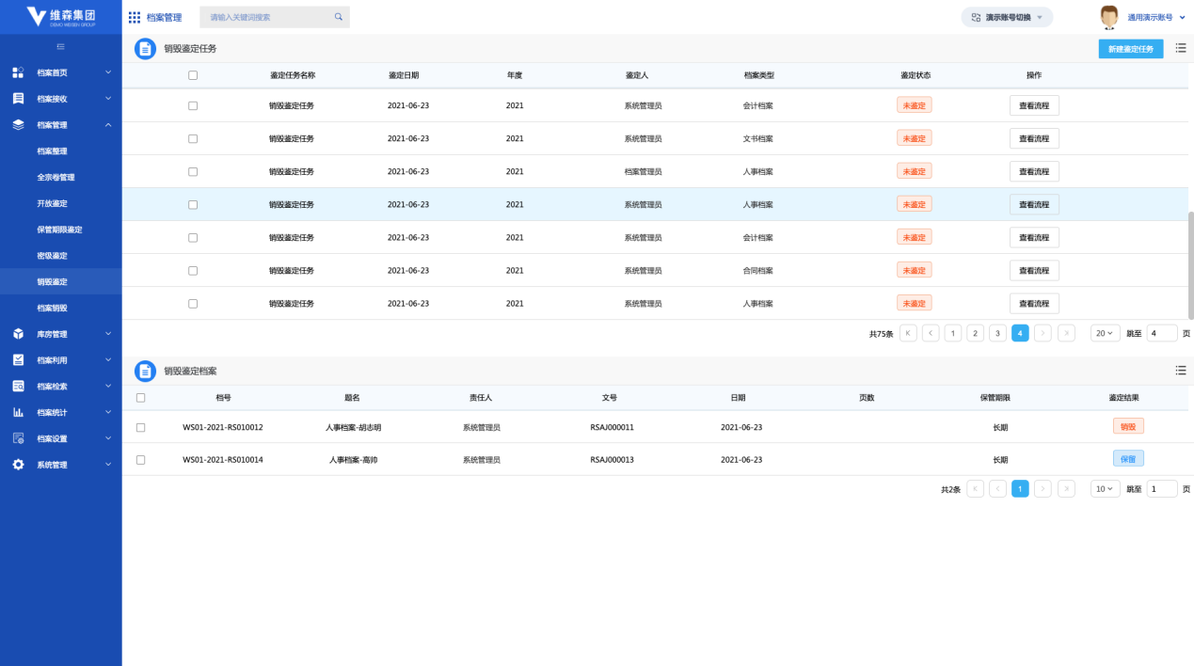

### 档案回收站

系统为了避免用户误删除档案数据，提供一个回收站用来暂存需要删除的档案文件，在回收站的档案资料可以进行彻底删除和还原操作。这里的删除做的是逻辑删除，并非物理删除，被彻底删除的档案信息在系统用无法看到，只会在数据库中保留备份，最大限度的保证用户档案信息资源的安全。

## 档案库房管理

### 库房管理概述

档案库房管理是为了解决传统载体档案保管的问题，比如检索不便，管理记录混乱等。支持库房设定，档案入库、上架、出库、移库、盘点等各项日常操作。

### 库房维护

档库房维护支持库房、区域、密集架等设置，可以定义库房等面积、位置、管理人员信息。库房内部支持分隔成多个区域；每个可以设置多个不同等密集架，可以设置不同密集架的规格，容量等信息。支持打印密集架的便签，便于后期扫码上架操作。

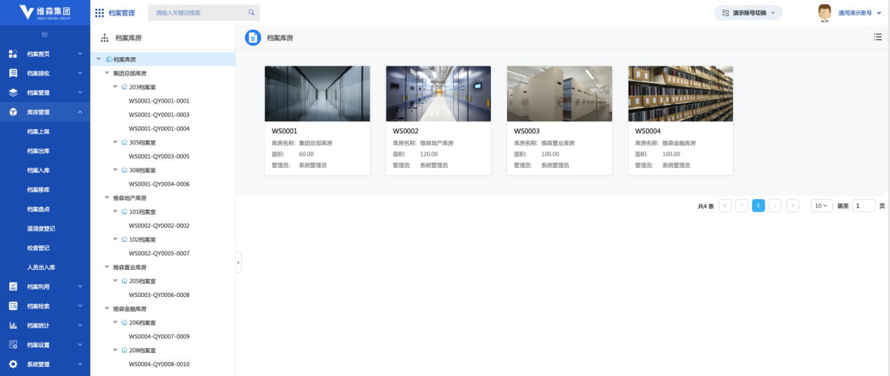

### **档案上架**

系统支持批量勾选未上架的档案，设定所在库房、区域、密集架之后完成批量上架的动作。

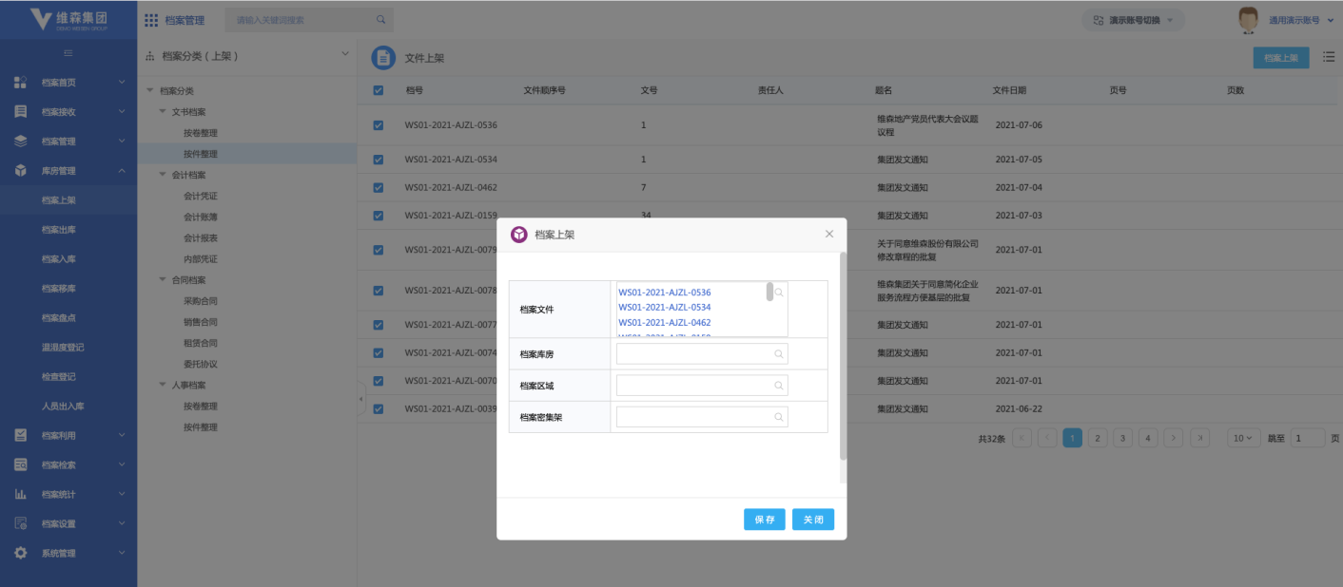

### **档案入库**

系统支持批量勾选未上架的档案，设定所在库房、区域、密集架之后完成批量上架的动作。

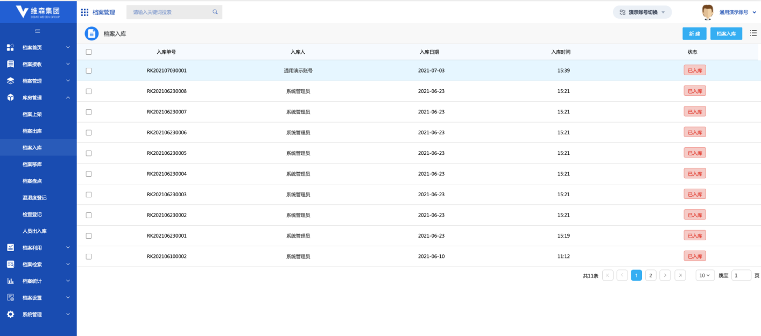

### **档案出库**

选择需要出库的档案，建立出库登记表，支持模版打印，用于线下出库核对。

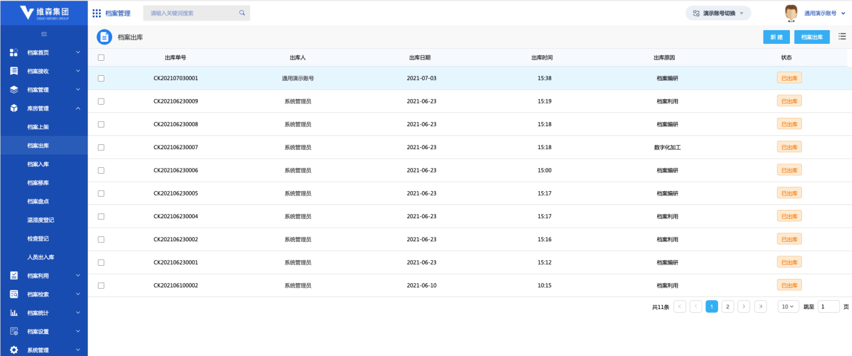

### **档案移库**

选择需要出库的档案，建立出库登记表，支持模版打印，用于线下出库核对。

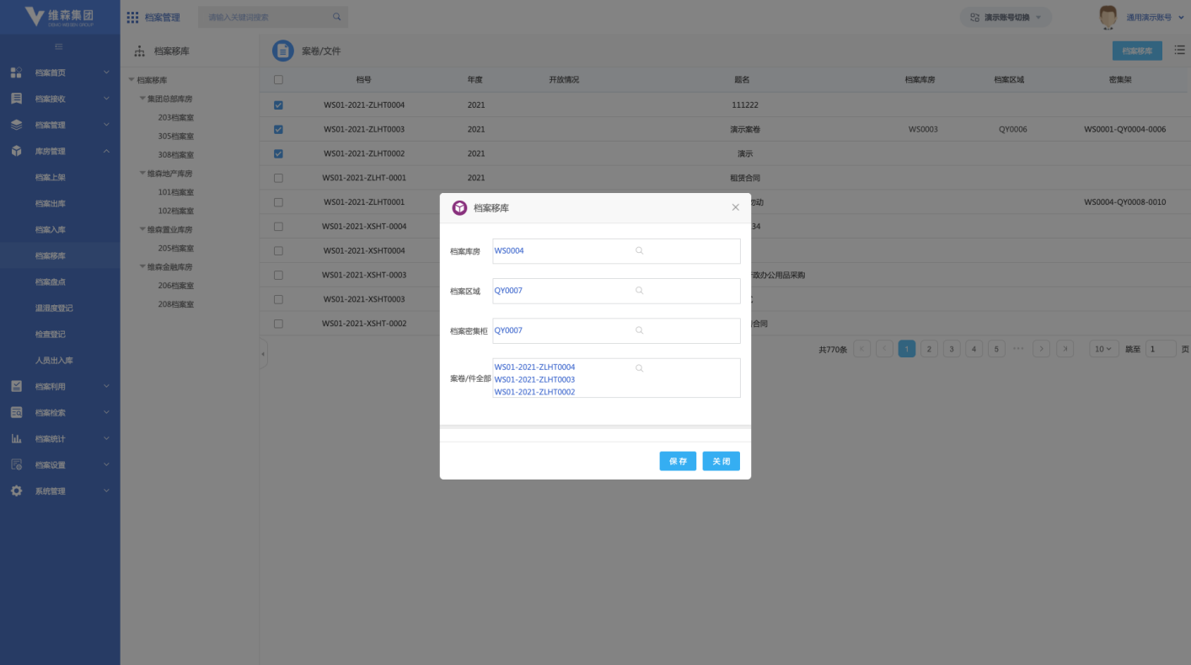

### **档案盘点**

支持按照库房设定不同的盘点计划，支持盘点计划按照模版打印，支持盘点线上核销。

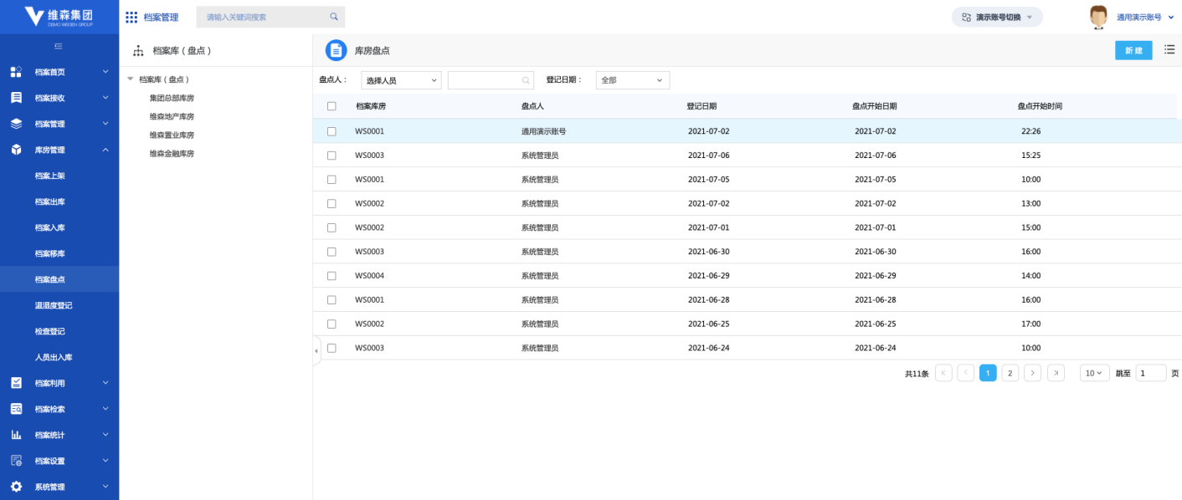

### **温湿度登记**

支持录入库房的温湿度信息，系统提供标准接口，可与外部温湿度传感器对接，自动完成温湿度采集工作。

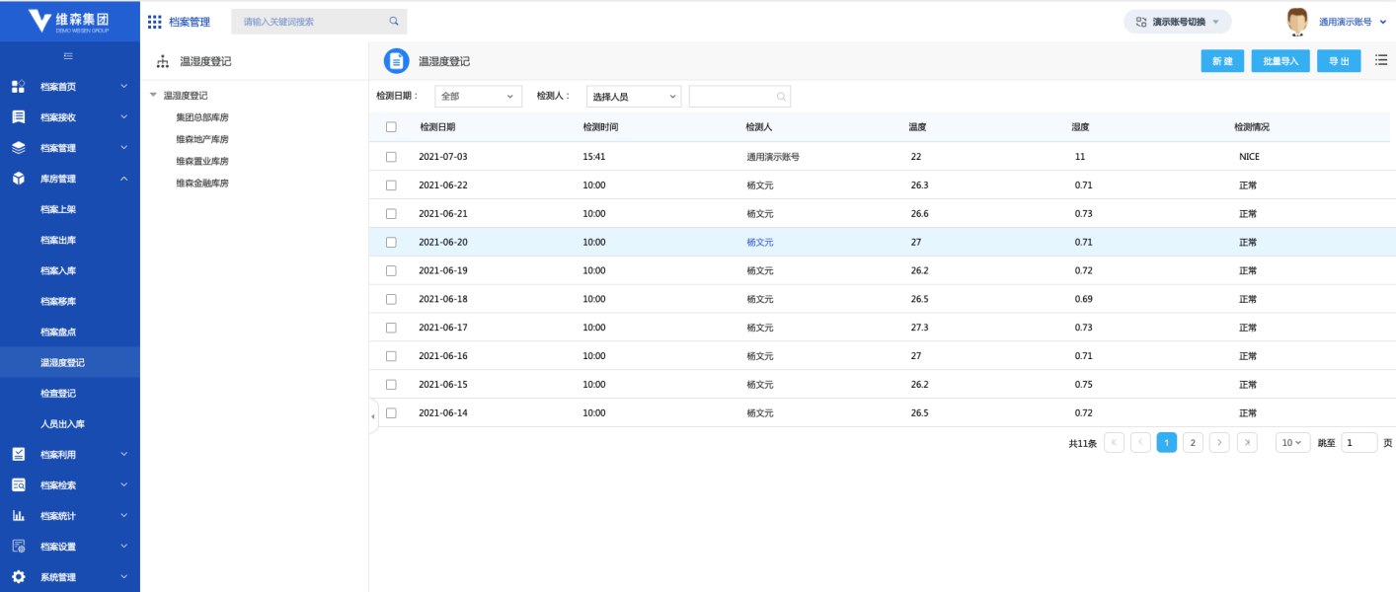

### **检查登记**

为了档案库房安全，保障档案实体和信息安全，需要定期对档案库房进行检查，需要将每次检查结果录入系统统一管理。

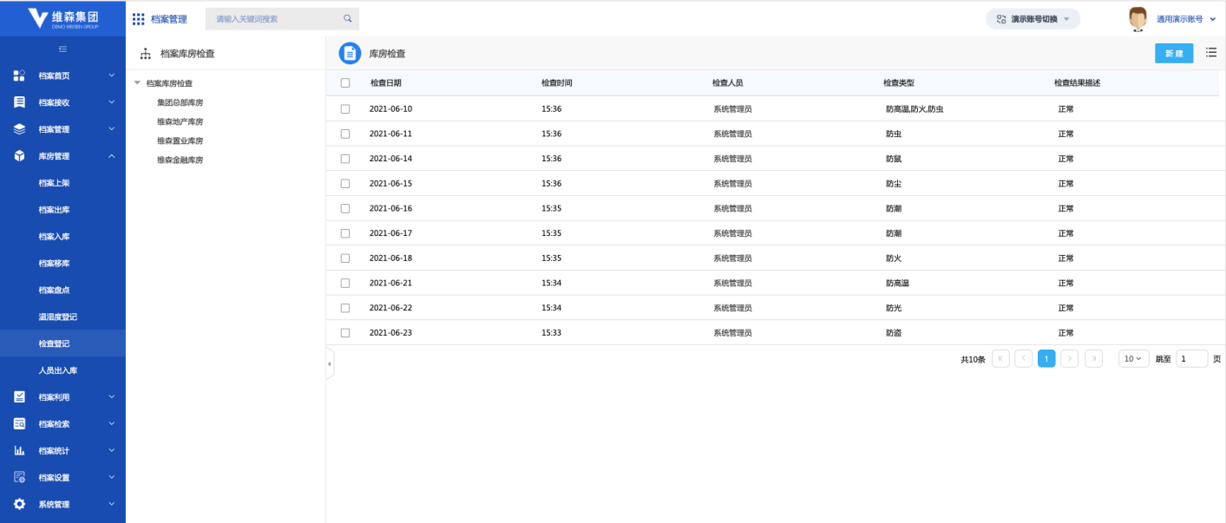

### **人员出入库**

档案库房专人管理，非工作人员允许不可随意进入，日常管理要求坚持出入登记制度，随时记录利用岗外档案工作人员出入库情况。

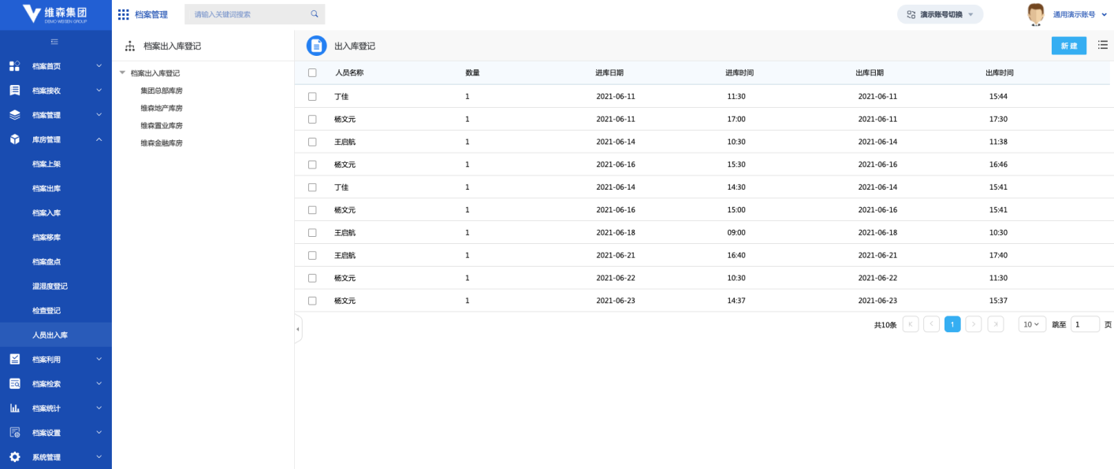

## 档案利用

### 档案利用概述

针对系统海量数据系统提供多种检索方式，比如全文检索、条件检索、元数据检索等功能来定位目标档案。提供在线电子借阅，纸质档案借用申请，利用登记、档案编研等功能。

### 全文档案检索

支持历史搜索数据的展示和常用搜索条件的设定，简化搜索操作。

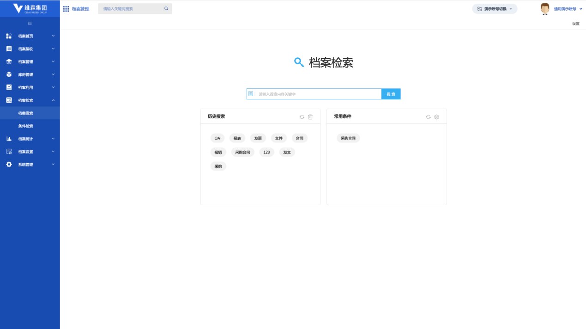

支持检索结果的支持按照权限进行展示。没有任何权限且不允许借阅的档案没有任何操作，有权限在线预览的档案支持直接查看结果，对于没有权限的档案且允许用户订阅的档案支持用户发起档案借阅流程来获取相关的操作权限。

### 条件检索

条件检索适合需要精确检索档案的用户，系统提供多个关键条件的查询，丰富来档案利用者的查询条件，为档案检索之后的借阅申请创造来良好的条件。

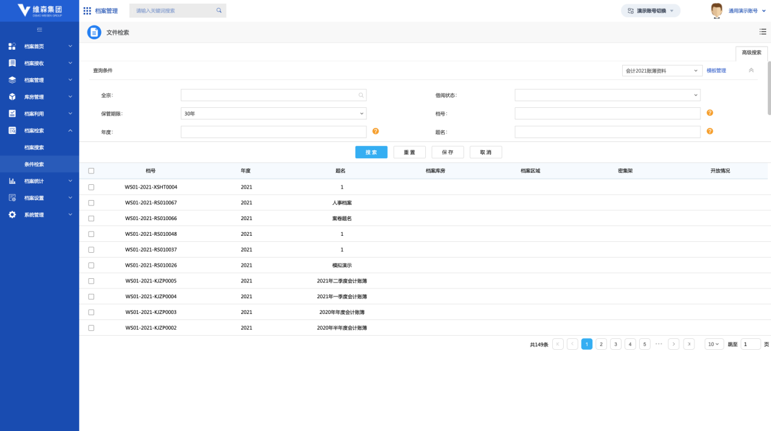

### 档案借阅

可以通过选择需要的借阅的档案加入到借阅车中，完成批量借阅。在线预览的档案支持水印加注，防止档案内容的外泄。允许下载的档案，也会附件生成水印。同时系统能够按照借阅期限自动收回档案借阅权限。对于传统实体档案系统生成提醒，提醒用户归还实体档案。

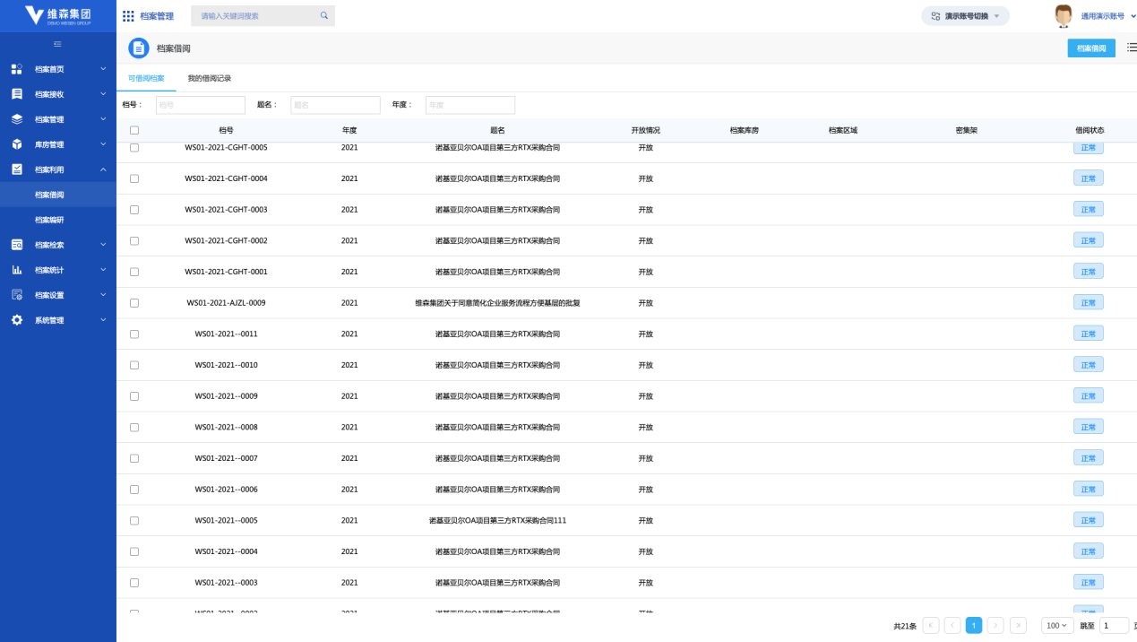

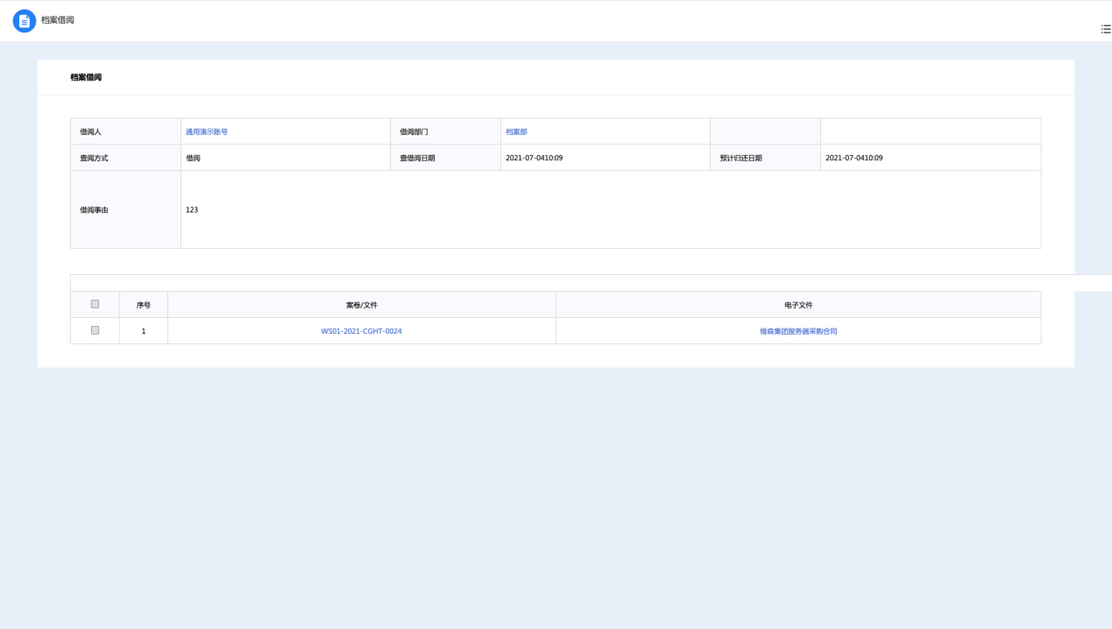

### 档案编研

可以按照主题设定档案编研任务，设定相关的工作计划，填写专题名称、编研类型、参与的编研人员、主编人员、编研类型。

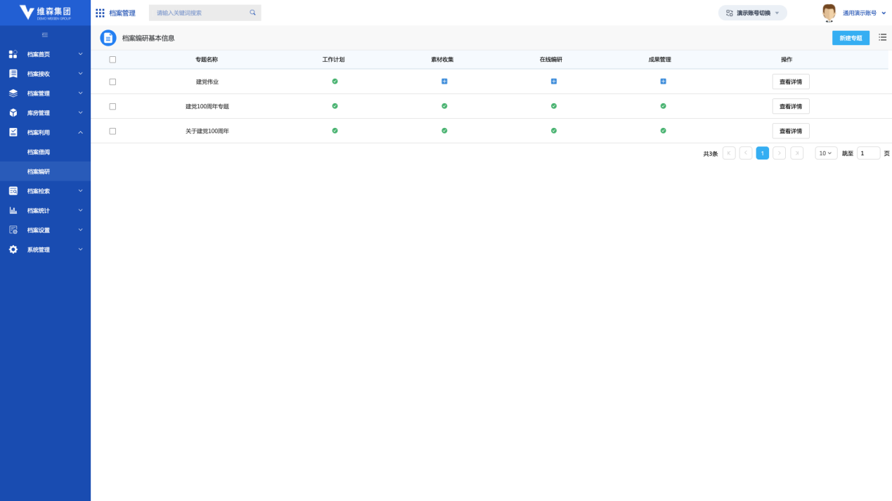

可以按照编研主题收集相关档案材料，汇集到档案，方便参与编研的人员共享资料。

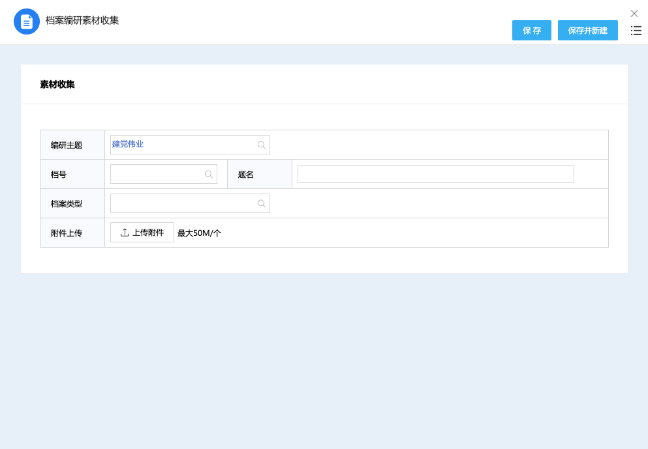

同时支持在线编研，可以直接录入编研成果

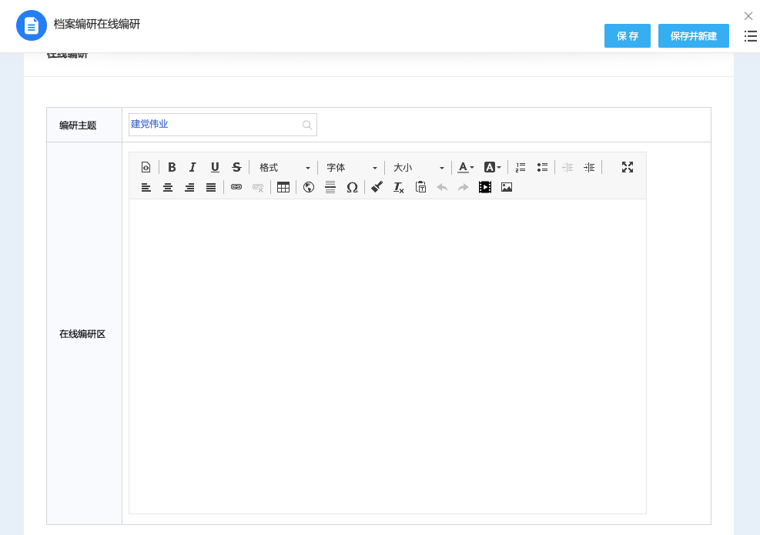

同时也支持编研成果上传，录入多个成果物。

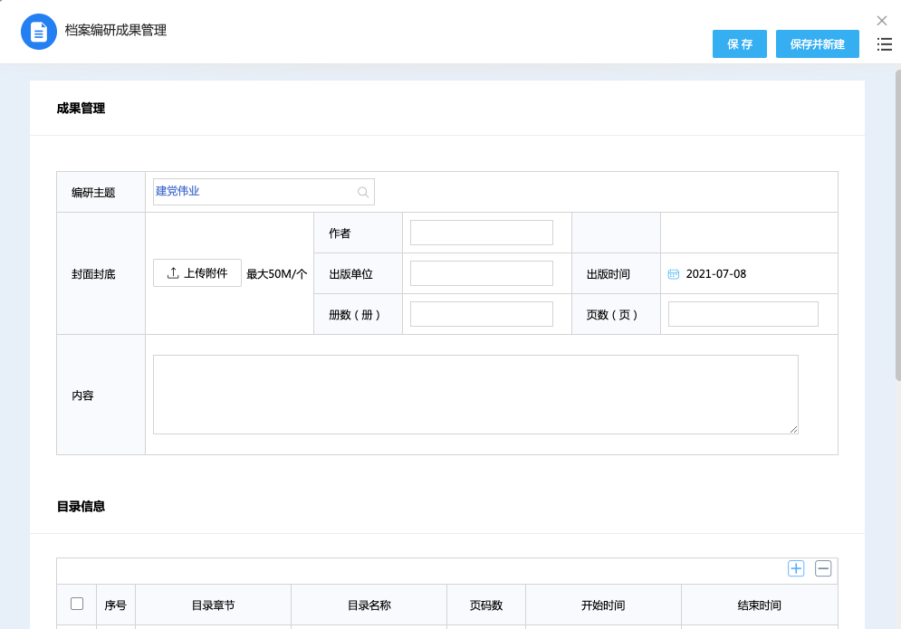

## 档案统计报表

### **档案统计概述**

档案统计是档案管理情况的和档案利用情况的直观体现，能够统计档案接收情况、档案管理情况、档案利用情况、档案保存情况。便于档案管理员实时的、全面掌握档案系统当前的使用状况。能够支持读取内部档案数据和集成系统数据，动态生成看板和报表。

### 档案数据看板

档案数据看板支持多种图表类型，包括柱状图、折线图、饼图、堆积条图、漏斗图、面积图等多种。支持PC和移动两种布局等适配调整。所有的图表都是可视化拖拽设置，包括大小、位置、数据字段等。同时图表也支持数据穿透，能够穿透到具体的数据源中。

档案这里以堆积柱状图为例，左侧展示数据模型的可视化配置，右侧暂时图表维度设置和结果预览区域，同时可以支持设置图表的样式、图例、坐标、颜色、链接等参数。

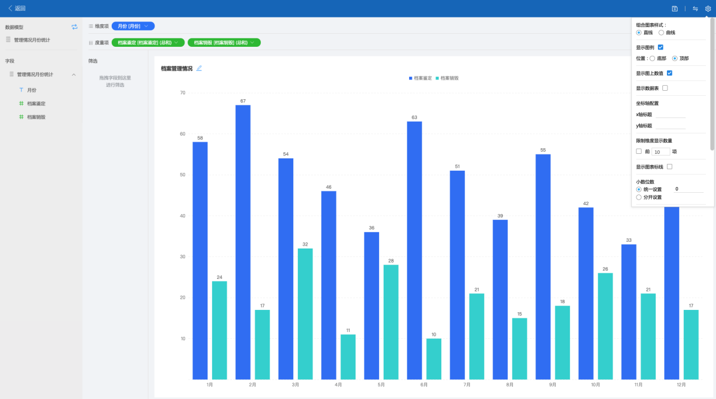

### 档案表格报表

档案表格报表是一个类型excel界面的报表设计器，可以通过简单的拖拽绑定字段的方式轻松制作出一张分组汇总表或者是交叉表，并且支持各种常见的Excel运算公式，配置操作方式与Excel一致，避免了用户重新学习的成本。这里展示的的是统计档案保存的各种数量。

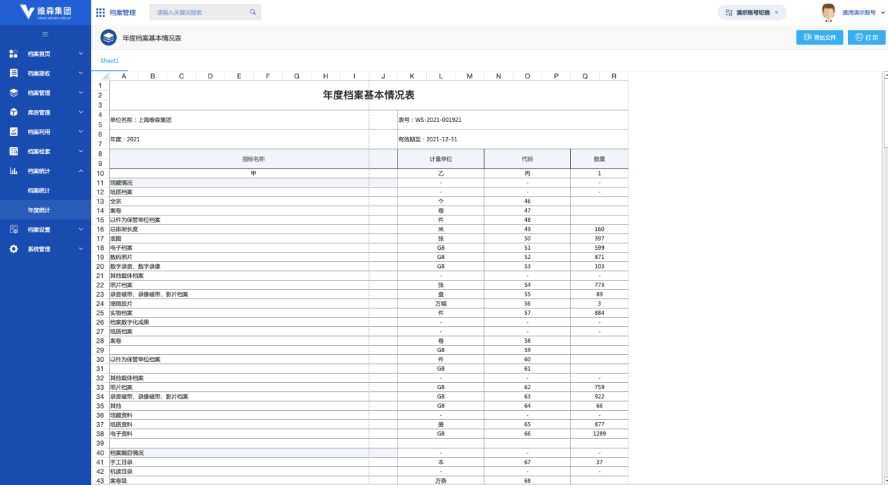

档案表格报表是同样所有的操作也是可视化的，与看板型类似的是，左侧同样是数据源区域，中间是设计区域，右侧是设置区域，顶部多了一块功能设置区

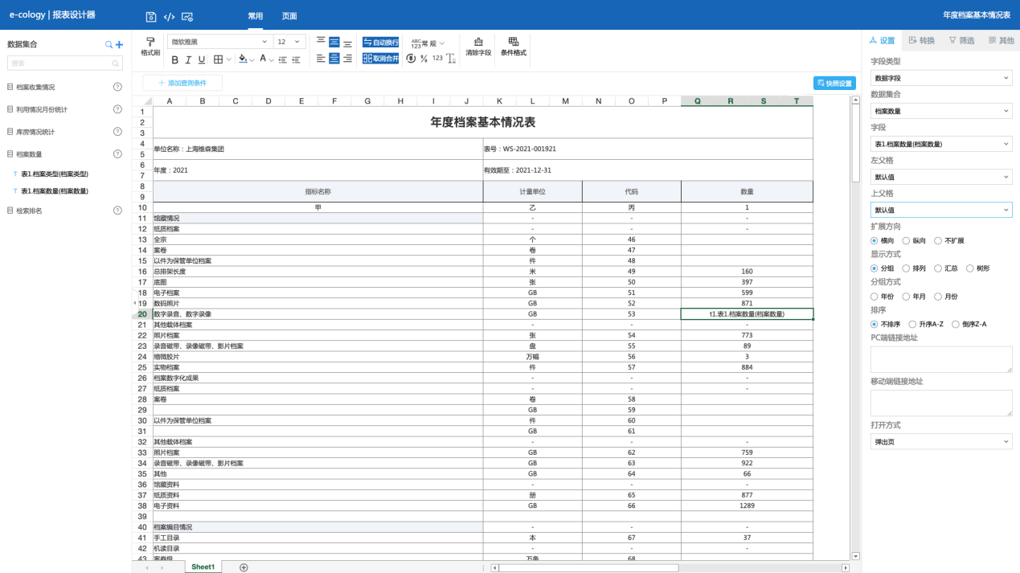

## 档案设置

### 档案设置概述

不同的组织和行业对档案管理的要求和规范都有不同，系统能够灵活配置，支持设置档案全宗、门类、分类、档号编码、系统框架、业务流程等工作模式。

### **档案门类自定义**

系统能够支持设定多个全宗，为每个全宗设定不同的编号和名称等信息。

### **档案门类自定义**

支持在每个全宗下面创建不同等门类，门类的数量没有限制，支持门类档案类目结构定义和维护，明确档案门类的登记层次

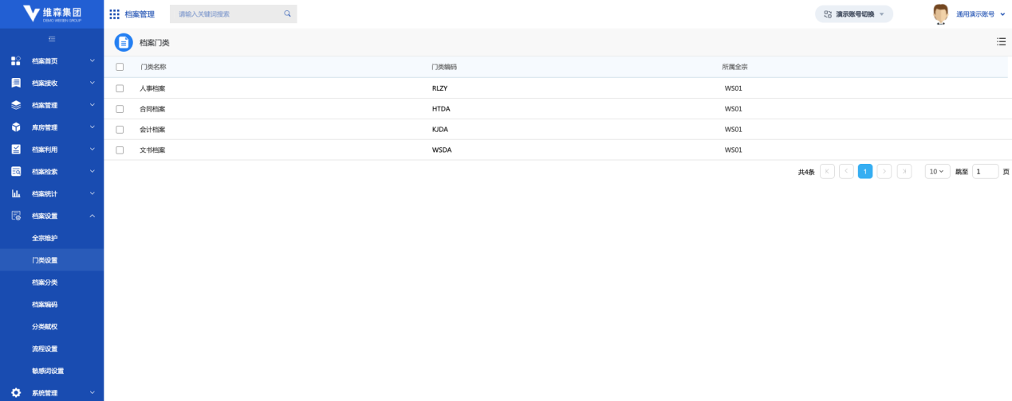

### **档案分类自定义**

系统每个组织对于档案管理的要求和规范各不相同，系统管理员可以根据企业各类档案信息的录入需求，自定义档案全宗、门户与分类，系统会自动形成多级树形目录结构。

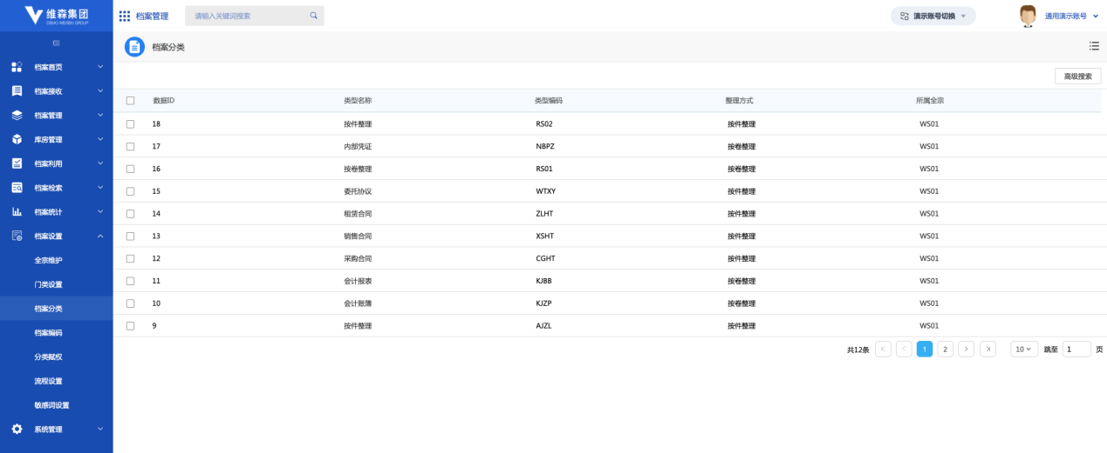

### **档案目录树自定义**

系统每个组织对于档案管理的要求和规范各不相同，系统管理员可以根据企业各类档案信息的录入需求，自定义档案全宗、门户与分类，系统会自动形成多级树形目录结构。

### **档案编码自定义**

针对不同的类型的档案，根据自定义的档号规则，自动生成档案编号，可以有效的避免重号、漏号等问题。

### **工作流程的灵活配置**

系统支持档案管理过程中各个流程的自定义配置，包括流程的审批路径，节点操作人员，流程表单的样式等。所有的修改操作都是可视化配置的。

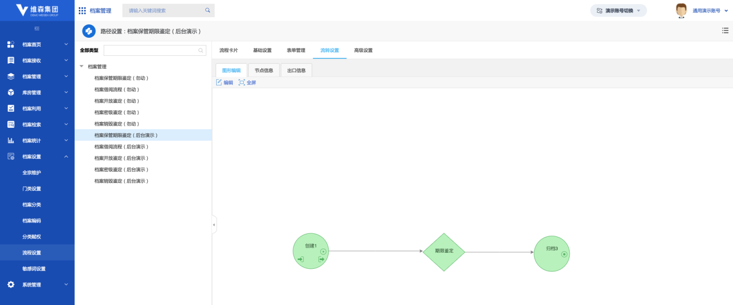

### **元数据管理和维护**

随着电子文件的大量产生、元数据方案的确定、捕获与管理是电子文件归档和电子档案管理中不可需求的一部分。元数据完整的记录了电子文件的背景、内容、结构等信息，在保障电子文件的真实性、完整性、可靠性和有用性发挥重要的作用。针对不同档案分类系统支持设定不同的元数据字段，支持可视化维护字段，满足元数据管理的需求。

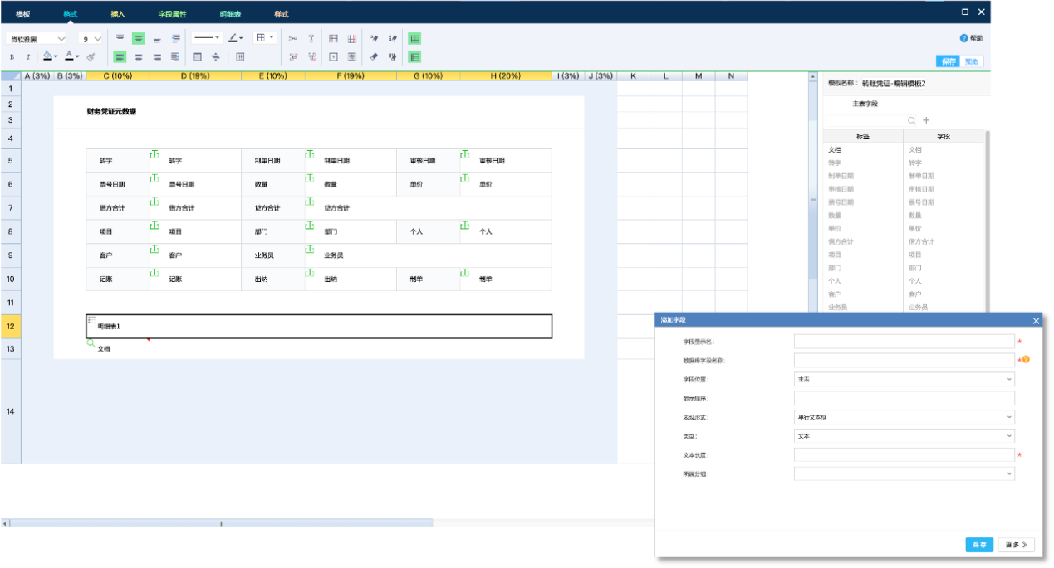

## 系统设置

### 组织结构管理

组织结构构是整个系统的基础，系统支持3层基本机构，总部-分部-部门的模式。分部下面可以有分部、部门下面可以有部门。所有的人员都在对应的部门里面。

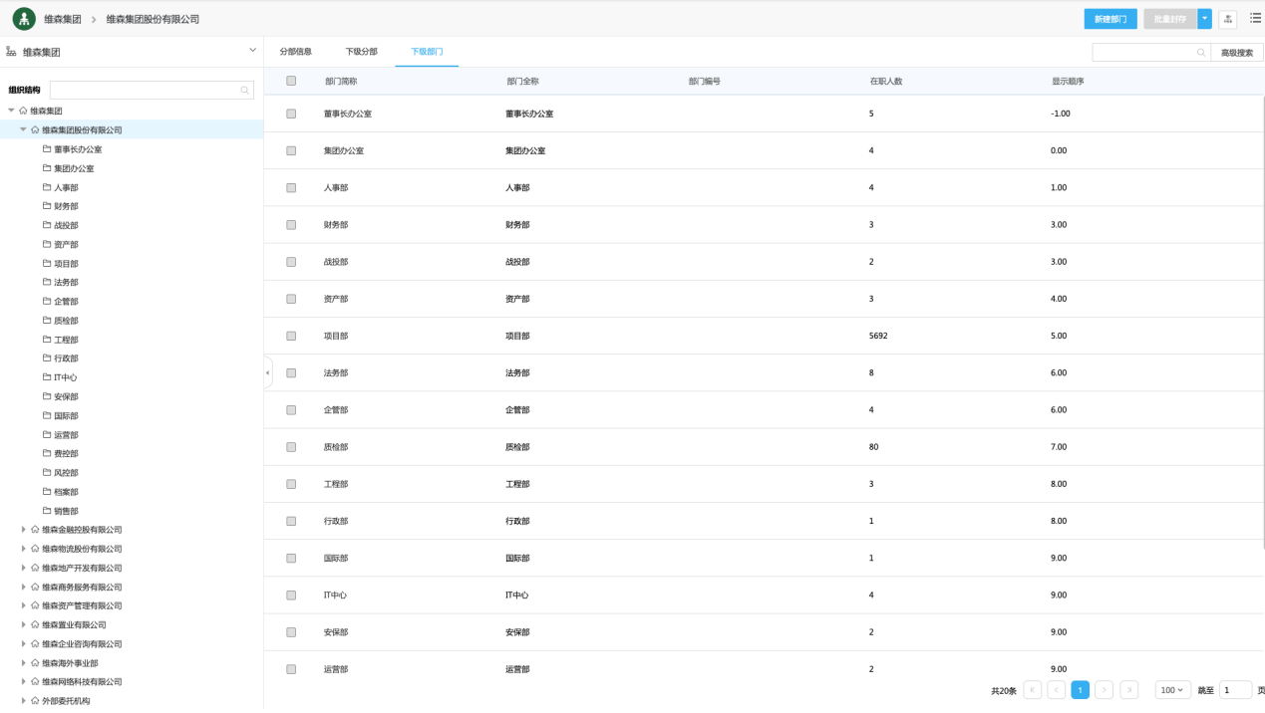

组织结构支持手动批量导入，通过统一导入模版实现数据快速导入。

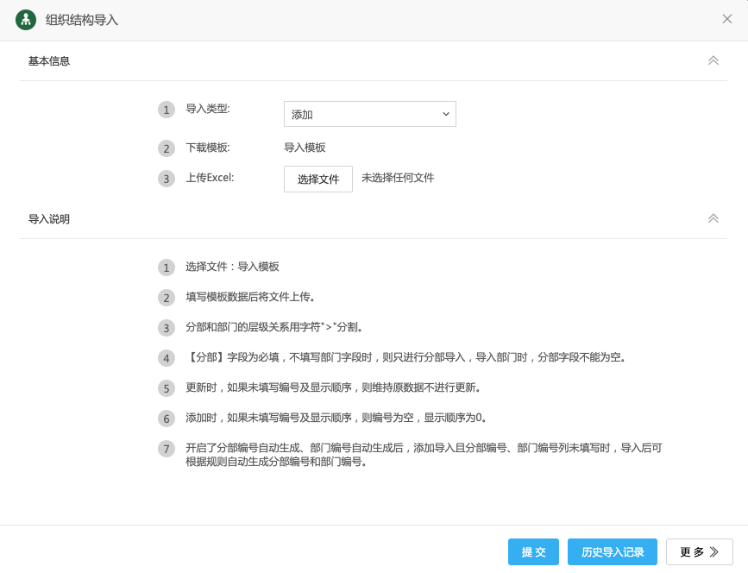

针对已有HRM系统的客户，支持集成的方式，包括数据库，WebService、自定义接口的方式从已有系统中同步组织，方便建立统一的组织结构。

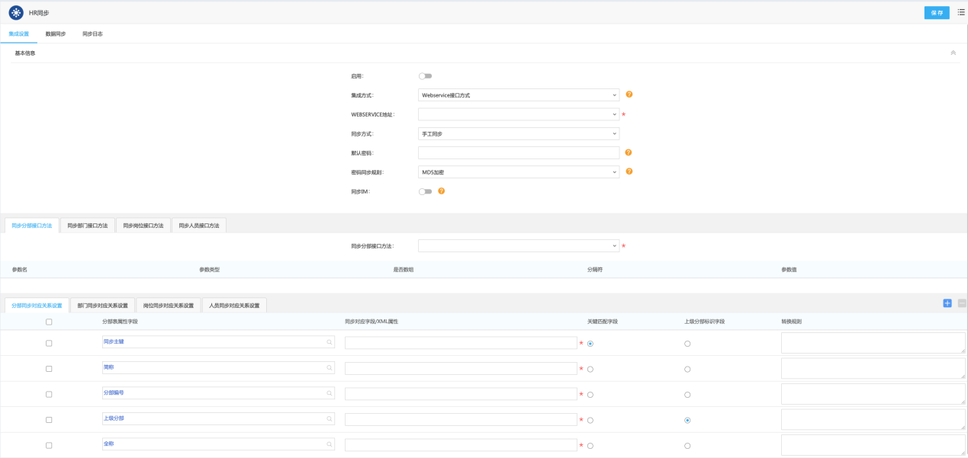

### 角色权限管理

系统支持按照组织结构定义不同的角色，可以将系统中的相应功能权限自由组合。

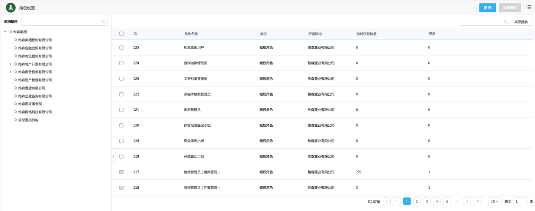

### **日志管理和审计**

用户在档案系统中的所有行为都会被日志记录下来，包括对档案的收集、整理、利用、检索、查看、下载、维护等操作类型，系统会对这些日志记录添加数字签名后再次存证，确保所有操作都出自用户的真实身份与真实意愿，且内容防篡改。

